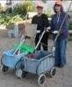
דף 71
מהאשפח של עדה ונורית
אוגוסט 2010
מהי תורת היחסות? אם אני תוקע אצבע בעין של מישהו, אז לשנינו יש אצבע בעין, אבל יחסית,
מצבי טוב יותר.
נשפך מן הפח – אלול הוא החודש השנים עשר, המסיים את השנה בלוח העברי. ולכן במסורת היהודית הוא נחשב לחודש של חשבון נפש על השנה שעברה והכנה לקראת השנה החדשה.
הסליחות כוללות קטעי תפילה, פסוקים ופיוטים העוסקים בבקשת סליחה על חטאים ובהבעת חרטה על התנהגות לא ראויה, ( המערכת לקחה לתשומת ליבה ומבקשת מכולם סליחה על כל מה שלא אהבתם).
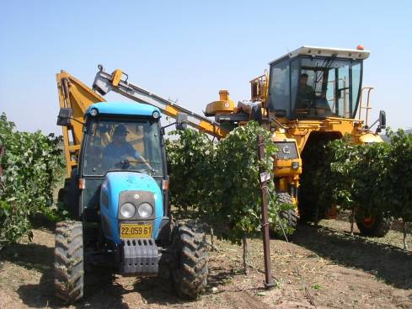
עולה על גדותיו- בציר הענבים החל לפני שבועיים וימשך עד סביבות ראש השנה.

מאלבומם של חולדאים
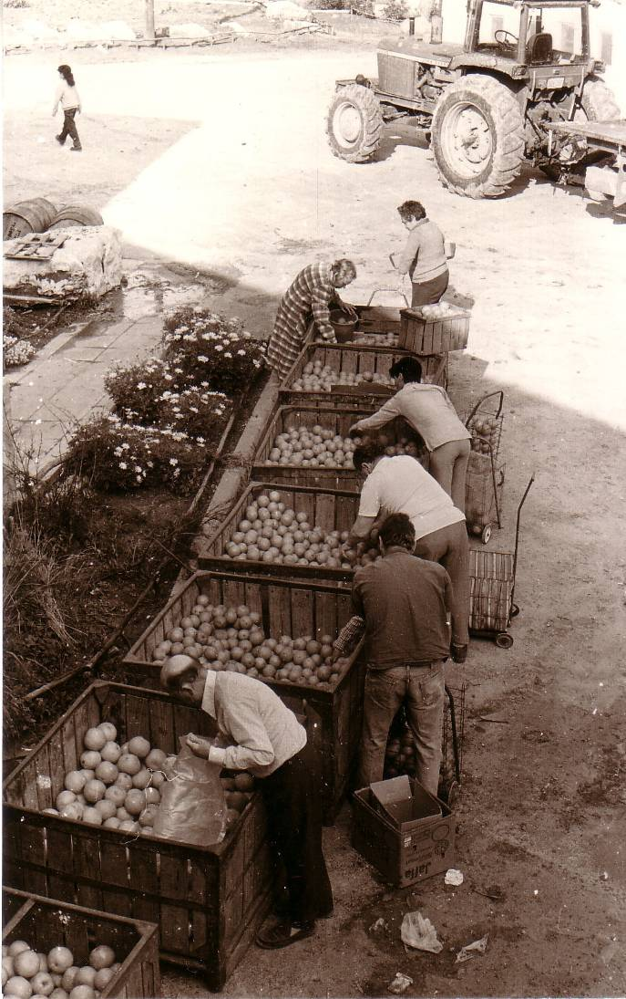

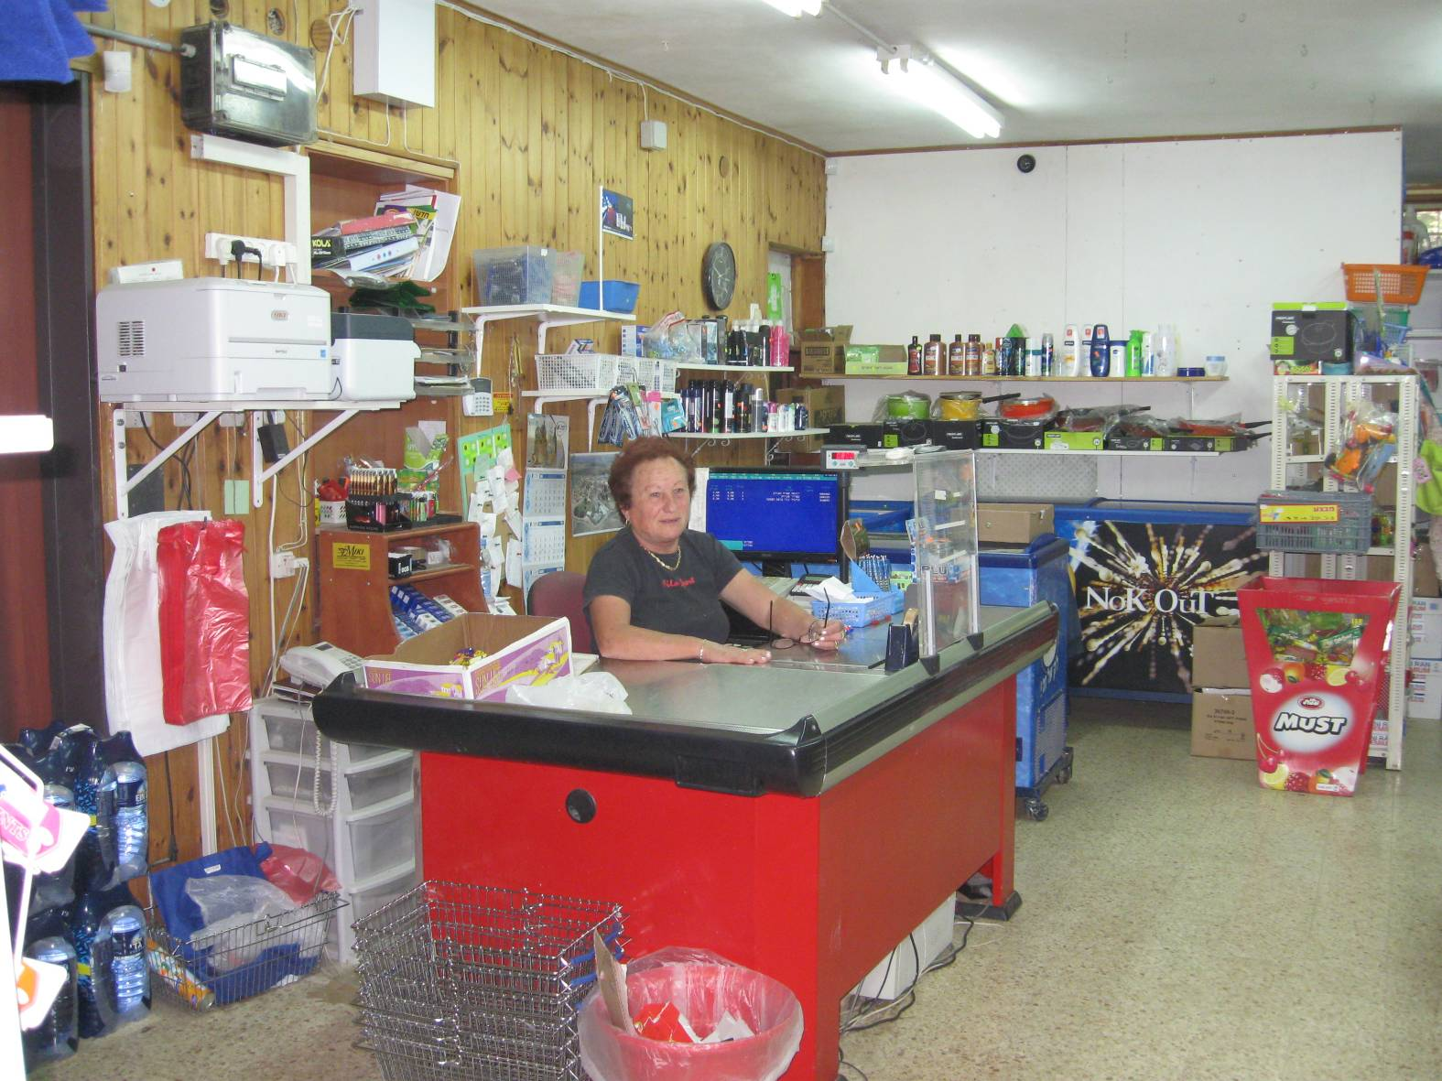

1981 חלוקת פרי הדר, מצרכים אחרים קיבלו על מרפסת
המטבח. והיום 2010 הכול קונים אצלנו בכולבו או במרכולים
אחרים, למעט כאלה שעושים מדי פעם השלמות בשטח.
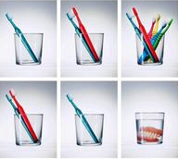
קריקטורע- משמאל – אלה תולדות חיינו בקצרה.
סביבטיפ- בבילוי המשפחתי
לתמוך בכלכלה המקומית - לאכול גם במסעדה קטנה
כמו מסעדת פועלים ולא רק ברשתות כמו ארומה ומקדונלד.
היום ברשתות יש לכאורה מגוון עצום, למעשה הכול עשוי –
אורז, חיטה, סויה,תירס, ותפוחי אדמה. בעוד שפעם היו הרבה יותר
סוגי מזון, לדוגמא – יש המון סוגי קורנפלקס, למעשה כולם עשויים
מתירס.
דרישת שלום חמה, ניסינו לקרר לא הלך,
עדה ונורית.פ

